BÀI HỌC STEM “ LÀM QUEN VỚI CHỮ SỐ LA MÃ” – LỚP 3
Bài “Làm quen với chữ số La mã” được cô giáo Phạm Thị Loan và học sinh lớp 3A4 thực hiện là bài học STEM có sự tích hợp của môn Mỹ thuật, Công nghệ , trong đó môn Toán giữ vai trò chủ đạo.
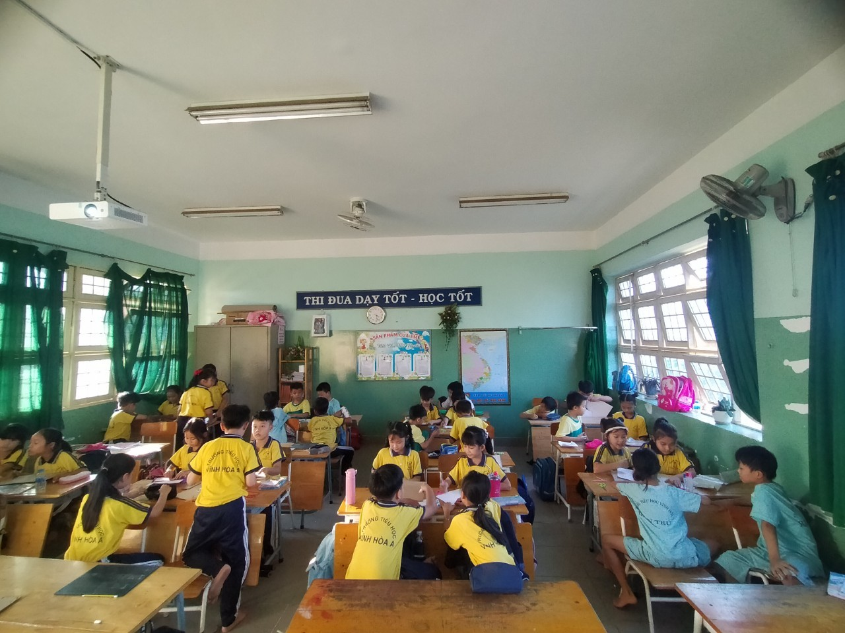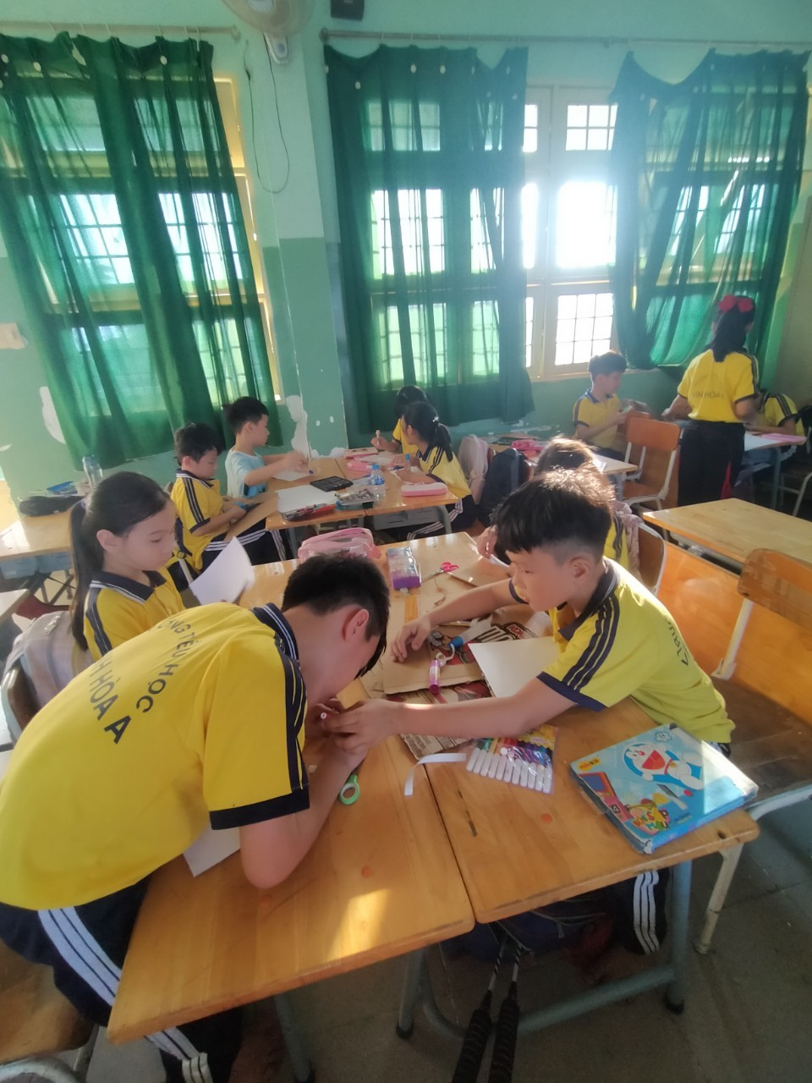
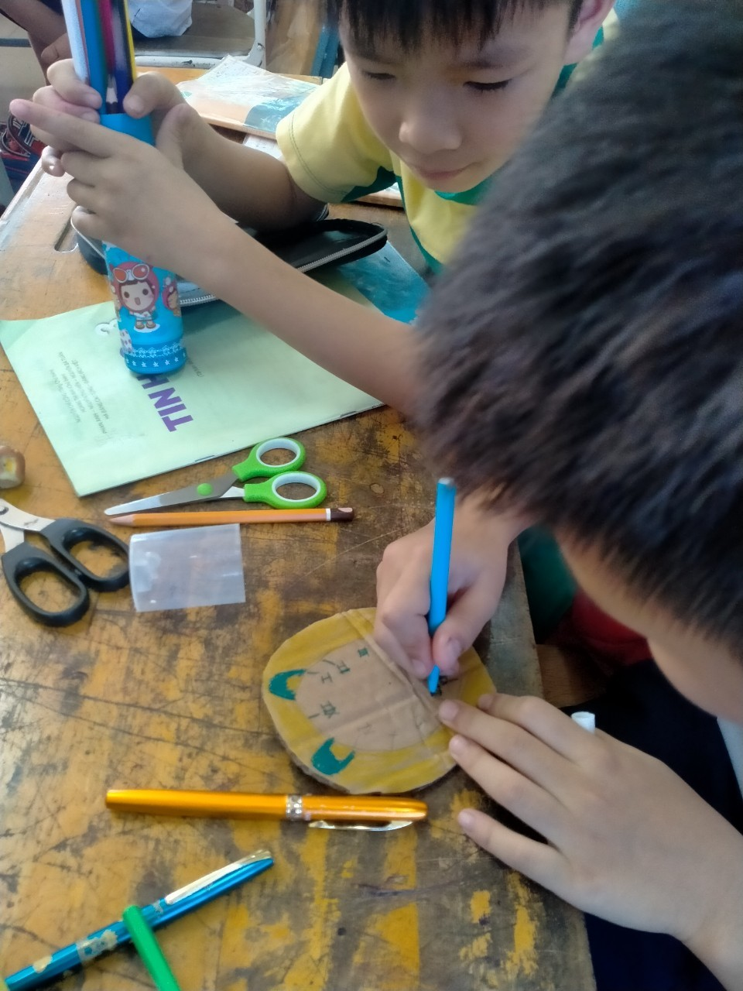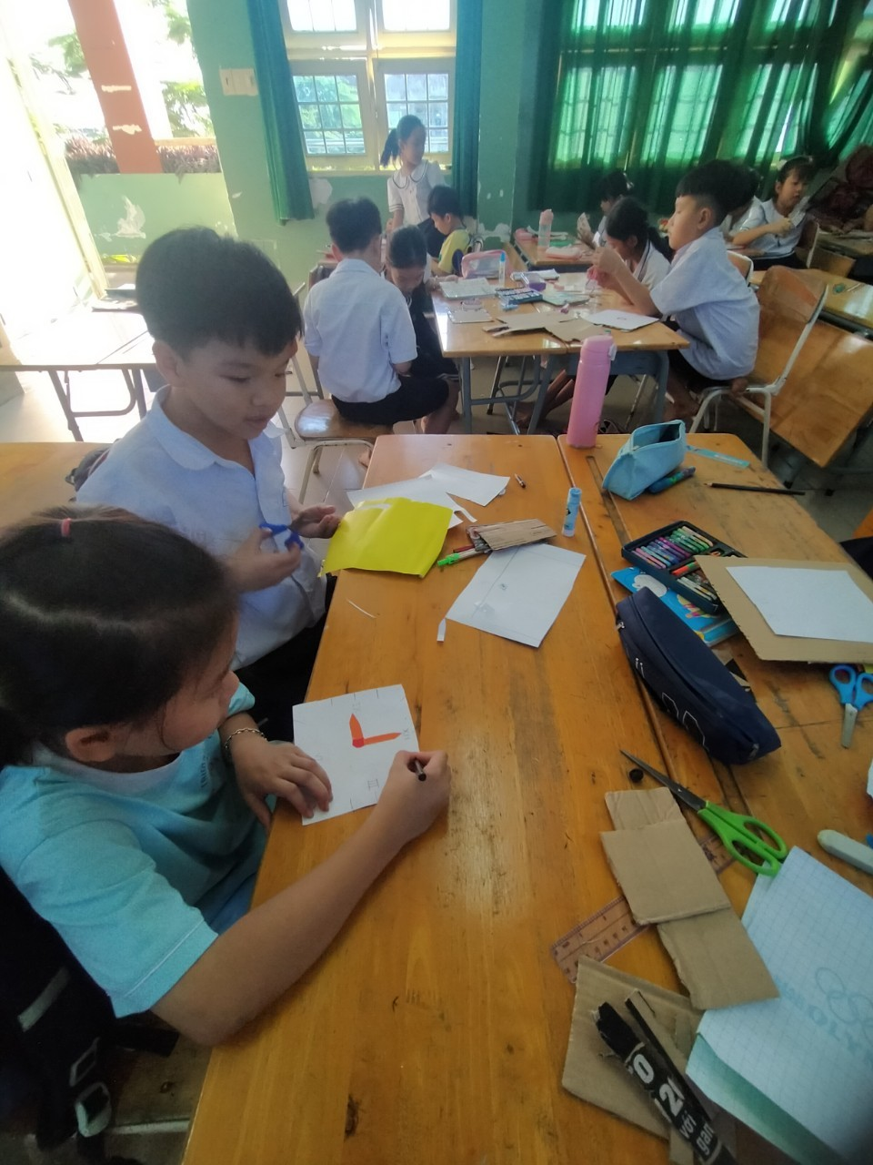
Với mục tiêu giúp các em học sinh biết vận dụng các số La Mã đã học phối hợp với một số kĩ năng xé, cắt, dán, tô màu… để tạo nên một chiếc đồng hồ số La Mã. Bằng cách sử dụng các số La Mã từ I đến XX, qua việc thảo luận đề xuất ý tưởng và cách làm sản phẩm trang trí theo tiêu chí, các nhóm đã tạo ra những chiếc đồng hồ số La Mã rất sáng tạo, đẹp mắt.

